Муниципальное бюджетное дошкольное образовательное учреждение
«Саргатский детский сад №4»
Саргатского муниципального района
Омской области

Педагогический опыт «Конспект НОД»

Конспект НОД
«Домашние животные»

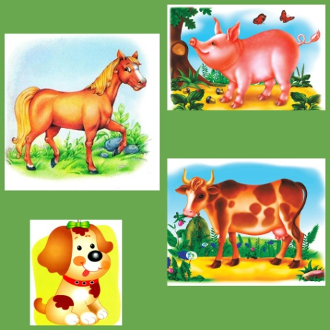

Баймагамбетова
Айжан Толегеновна,
воспитатель второй младшей группы

Саргатское, 2021

Конспект НОД по ОО «Познавательное развитие»
Тема «Домашние животные»
Возраст: 3-4 года
Цель (педагога): Уточнить и расширить знания детей о домашних животных, об образе жизни.
Цель (дети): формирование умения делиться своими знаниями.
Задачи:
о.о. «Познавательное развитие»
- расширять у детей представления о домашних животных с использованием игровых приёмов.
о.о. «Речевое развитие»
- активизировать словарь по теме, развивать связную речь.
о.о. «Социально коммуникативное развитие»
- Побуждать включаться в совместную со взрослым и сверстниками деятельность.
Форма: дидактическая игра.
Методы и приемы: ситуативный разговор, рассматривание, проблемная ситуация, игровое упражнение.
Технологии: информационно-коммуникативная, технология проблемного диалога, игровая технология.
Материал и оборудование: фигурки домашних животных, видео-презентация «Ферма», игровое полотно «Ферма», пособие «Смайлики» для эмоциональной рефлексии, магнитофон для прослушивания аудио «Голоса домашних животных».
Ход НОД
Этапы  деятельности | Методы и  приемы | Деятельность воспитателя и детей
Мотивационный этап  Совместная деятельность педагога и ребенка по постановке цели предстоящей деятельности  Ориентировочный этап | Подводящий диалог | В.: Ребята, просмотрите кто у нас в гостях. Сегодня, когда я пришла на работу меня уже здесь ждала кукла Маша. Она пришла к нам не просто так. Смотрите, Маша принесла с собой свои рисунки.  В.: Рассмотрите рисунки. Скажите, что нарисовала Маша?  В.: А как вы думаете, зачем Маша нарисовала домашних животных? (нравятся, красивые, она хочет узнать о домашних животных, где они живут, их голоса, чем питаются)  - Маша видела домашних животных, поэтому она их нарисовала.  В.: А что же хочет узнать Маша о домашних животных?  (Дети сами ставят цель деятельности: она хочет, чтобы мы рассказали ей о домашних животных.)  -А как мы будем Маше рассказывать о домашних животных, чтобы она узнала и запомнила о них? (Показать, послушать, посмотреть и поиграть)  -Так что мы сейчас будем с вами делать? Рассказывать о домашних животных
Исполнительный этап  Совместная деятельность воспитателя с детьми  Работа в парах | Видео-презентация «Ферма»  Игра «Силуэт» | Видео-презентация «Ферма» (корова, поросёнок, лошадь, собака)  Беседа по видео:  -Каких животных вы увидели? корова, поросёнок, лошадь, собака  -Как можно назвать этих животные? Какие они? Домашние. Почему? Они живут рядом с человеком  - Присаживайтесь за столы. У каждого на столе лежат Машины рисунки, рассмотрите их и найдите фигурку этого животного на столе. Ваша задача определить: где живет, чем питается, и кто ухаживает за ними. (Лист с изображением фермы – силуэт коровы, корма и человека, ребёнок находит в наборе картинок похожие предметы и накладывает на силуэт ) (дети работают в паре).  -Ребята, теперь расскажите Маше о том, животном которое у вас на собранной картинке. (Корова. Она живет в хлеву, питается сеном и за ней ухаживает доярка. Собака. Она живет в будке. Ест мясо. Ухаживает за ней хозяин. Лошадь. Она живёт в конюшне. За ней ухаживает конюх. И т.д.)
 | Игра «Угадай, чей звук» | Физминутка  Мы, ребята все устали  И пора нам отдохнуть  И весёлую разминку  Непременно повторить.  Как котята будем бегать,  Как лошадки мы скакать,  Как собачки будем лаять,  Да и хвостиком вилять.  -Присаживаемся на стульчики.  Давайте с вами немного поиграем в игру «Угадай, какого животного этот звук»  Угадывая звуки животных мы научим Машу узнавать кто как кричит из животных. (Звучат голоса домашних животных – корова, лошадь, свинья, собака, дети слушают и поднимают фигурку того животного, какому они принадлежат.)  -Молодцы! Вы правильно определили голоса домашних животных и помогли запомнить нашей гостье.
Рефлексивный этап  Рефлексия  Эмоциональная рефлексия | Ситуативный разговор | Ребята, скажите, а кто к нам приходил в гости?  -О чем мы рассказали Маше?  -О каких животных мы рассказали Маше?  - Что Маша узнала о домашних животных?  (где живут, что едят, как кричат и кто за ними ухаживает)  Педагог предлагает детям рассмотреть  –А теперь рассмотрите смайлики. Какие они?( грустные и весёлые)  -Верно!  -Ребята, если вам понравилось рассказывать Маше о домашних животных, встаньте к веселому смайлику, а если нет, то к грустному.
Перспективный этап | Ситуативный разговор | - Ребята, вы сегодня очень постарались, рассказали о домашних животных. И Маше очень понравились ваши рассказы, теперь она будет знать всё о домашних животных. Спасибо вам большое!

